Příjmení: Jméno:

Třída: Datum:

Pracovní list

Do jednotlivých polí vpisujte správná řešení a kreslete správná schémata. Pakliže si nejste jistí správnosti svého řešení nebo schématu vyčkejte na řešení uvedené vyučujícím.

Opakování probrané látky:

Definice - Théveninova věta říká:
Libovolný obvod lze k jeho dvěma svorkám nahradit náhradním zdrojem napětí, resp. sériově zapojeným ekvivalentním zdrojem napětí Uoekv a vnitřním odporem Ri.

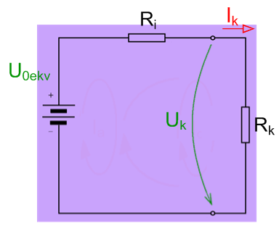

Postup řešení:
1) Nakreslíme náhradní schéma -
jedná se o sériově zapojený ekvivalentní zdroj napětí U0ekv spolu s vnitřním odporem Ri ke svorkám klíčového prvku Rk.

2) Vypočítáme hodnotu vnitřního odporu Ri – nejprve zkratujeme napěťový zdroj (popř. rozpojíme zdroj proudový) a následně odpojíme klíčový prvek a k jeho svorkám spočteme celkový odpor.

3) Spočítáme hodnotu ekvivalentního zdroje napětí U0ekv – jako první odpojíme klíčový prvek a v daném místě mezi rozpojenými svorkami spočteme napětí.

4) Dopočítáme hodnoty napětí a proudu na klíčovém prvku Uk a Rk.

Řešený příklad – Nyní podle jednotlivých kroků řešte následující příklad. Vždy si daný krok přečtete a pokuste se ho splnit. V případě, že se Vám daný krok jeví jako obtížný, počkejte až řešení provede vyučující, event. ho oslovte s prosbou o radu.

Zadání:
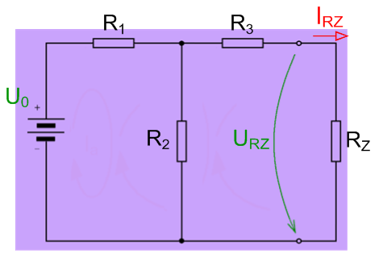
V obvodu zapojeném dle schématu zapojení určete proud a napětí na rezistoru RZ.

Dáno: R1 = 30 [Ω], R2 = 60 [Ω],
R3 = 40 [Ω], RZ = 180 [Ω], U0 = 180 [V].

Spočtete: IRZ = ? [A], URZ = ? [V].

Schéma zapojení:

Řešte samostatně:
1) Nakreslete náhradní schéma – jedná se o sériově zapojený ekvivalentní zdroj napětí U0ekv a vnitřní odpor Ri ke svorkám klíčového prvku RZ. V případě, že nevíte, vraťte se na stranu číslo 1 a podívejte se na náhradní schéma, po té ho zakreslete do této části.

2) Vypočtěte hodnotu vnitřního odporu Ri – nejprve si nakreslete schéma pro výpočet vnitřního odporu Ri. Zkratujte napěťový zdroj U0, odpojte klíčový prvek RZ a k jeho svorkám spočteme celkový odpor, a tím je právě Vámi hledaný Ri. [správný výsledek je 60 Ω]

3) Spočtete hodnotu ekvivalentního zdroje napětí U0ekv – nejprve si nakreslete schéma pro výpočet ekvivalentního zdroje napětí U0ekv. Odpojte klíčový prvek a v daném místě mezi rozpojenými svorkami spočtěte napětí, a tím je právě Vámi hledané U0ekv. [správný výsledek je 120 V]. Pozn. Přes odpor R3 neteče proud, tudíž se na něm nevytvoří dle Ohmova zákona žádný úbytek napětí, a proto ho můžete pro tento konkrétní výpočet vynechat.

4) Dopočteme hodnotu napětí URZ a hodnotu proudu IRZ na klíčovém prvku RZ – z náhradního schématu viz. bod 1) strana 2 (můžete ho i do této části překreslit) dopočtete hodnotu procházejícího proudu obvodem IRZ a úbytek napětí URZ na rezistoru RZ. Následně po výpočtu obou hodnot proveďte opětovný výpočet pomocí Ohmova zákona. Výsledky by měly být v obou variantách řešení stejné. [správné výsledky jsou 0,5 A a 90 V]

